№ 10.2. Рыбоводный участок: «Акватория губы Ярнышная (Баренцево море)»

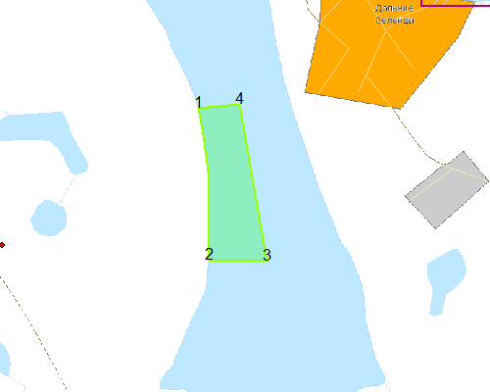
- Условие предоставления участка в пользование (в соответствии со ст. 38 Водного кодекса Российской Федерации от 3 июня 2006 г. № 74-ФЗ)
– совместное водопользование без забора (изъятия) водных ресурсов из водных объектов.
- Площадь участка – 16.61 га.
- Муниципальное образование – сельское поселение Териберка Кольский район Мурманской области.
- Система координат: WGS-84.
- Описание границ:
- соединение точек № 1- № 2 по береговой линии;
- соединение точек № 2- № 3 по акватории водного объекта;
- соединение точек № 3- № 4 по акватории водного объекта;
- соединение точек № 4- № 1 по акватории водного объекта.

Номер точки | Северная широта | Восточная долгота
1 | 69°6′44.3″ | 36°2′34.7″
2 | 69°6′20.8″ | 36°2′39.5″
3 | 69°6′20.5″ | 36°3′4.7″
4 | 69°6′44.8″ | 36°2′52.6″

